新县残联开展信用体系专题培训活动

为认真贯彻落实省市县关于社会信用体系建设工作要求，提高干部职工社会信用体系建设业务工作能力和水平。4月18日，新县残联开展了信用体系建设专题培训活动，全体干部职工参加培训。

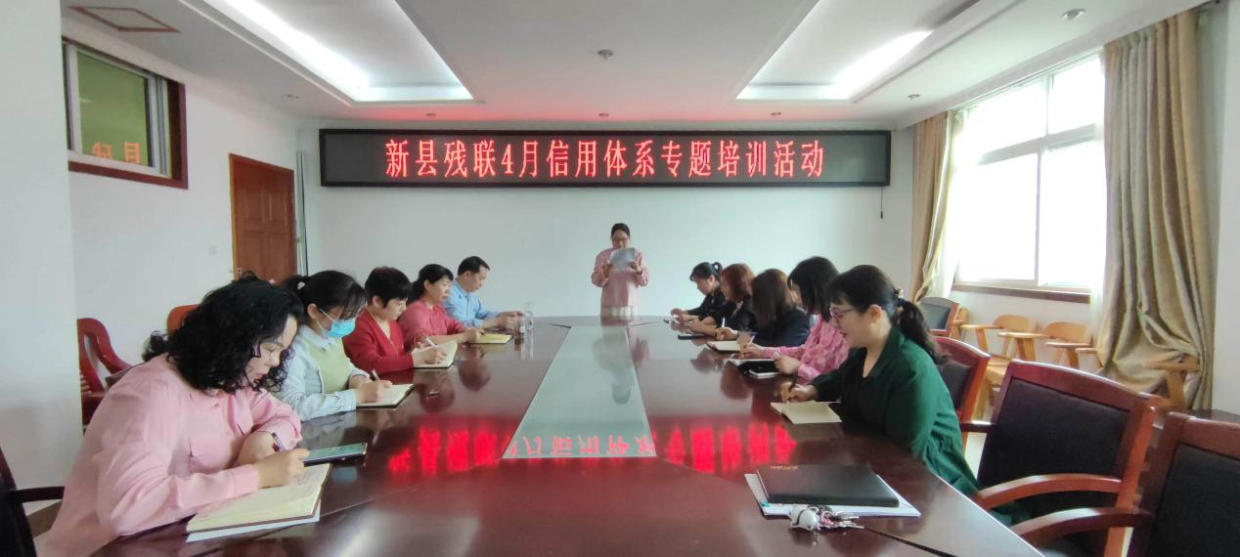

此次培训紧密结合残联工作实际，讲解社会信用体系建设重大意义以及加强社会信用体系建设对于推进国家治理体系和治理能力现代化，全面深化“放管服”改革的重要意义。

会上要求，全体干部职工今后要进一步提高政治站位，认真对照要求结合实际，将信用建设工作与残疾人工作相结合，以求真务实的原则指导自己的行动，以知行合一的态度服务残疾人群众。